[Zmall电商前后台系统]

项目开发总结报告

拟 制 人_______刘奕鑫__________
审 核 人_______刘奕鑫_________
批 准 人_______刘奕鑫_________

项目开发总结报告

1引言

1.1编写目的
本文档通过我总结Z-mall电商后台项目五周的成果和不足，旨在完整地回顾和反思整个项目的开发过程，已达到经验积累的目的。同时，本文档也可以帮助系统的使用者对系统的整个开发过程有一个大概的了解。

1.2背景
Z-mall电商后台项目，是一套简单但功能齐全、小规模、可拓展的电商后台系统。软件题目提出者为数据库实训任课老师冯玉祥老师，具体的任务划分是由项目组长刘奕鑫，开发者包括刘奕鑫、江罗倩、严灏，潜在用户可能为希望做测试的老师、以及在Github上寻找入门级开源电商后台项目参考的网友。

1.3定义
术语 | 定义和信息 | 别名
库存量单位 | 库存控制的最小可用单位 | SKU
标准化产品单元 | 一组标准化信息的集合;SPU信息中应该包含SPU属性、产品图片、产品描述、产品标签 | SPU
类目树 | 将商品进行分类管理的层次结构
关键属性 | 能够唯一确定产品的属性，是必填项
销售属性 | 销售属性组成SKU的特殊属性 | 规格属性
非关键属性 | 除关键属性、销售属性外，产品的其他属性

1.4参考资料
- Z-mall项目软件任务书
- Z-mall项目开发周报汇总书

2实际开发结果

2.1产品
说明最终制成的产品，包括：
- 程序系统中各个程序的名字，它们之间的层次关系，以千字节为单位的各个程序的程序量、存储媒体的形式和数量；
- 程序系统共有哪几个版本，各自的版本号及它们之间的区别；
- 每个文件的名称；
- 所建立的每个数据库。 如果开发中制订过配置管理计划，要同这个计划相比较。

- 程序系统的层次关系与各个文件职责
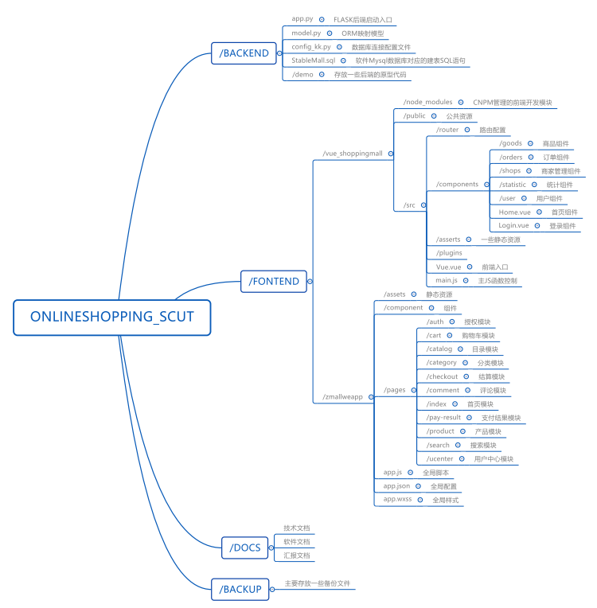
- 程序版本
本项目系统版本控制由GIT进行管理，程序放置在GITHUB上。至今，开发过程有158次commit，对应了158个软件版本。点击查看本项目各版本详情
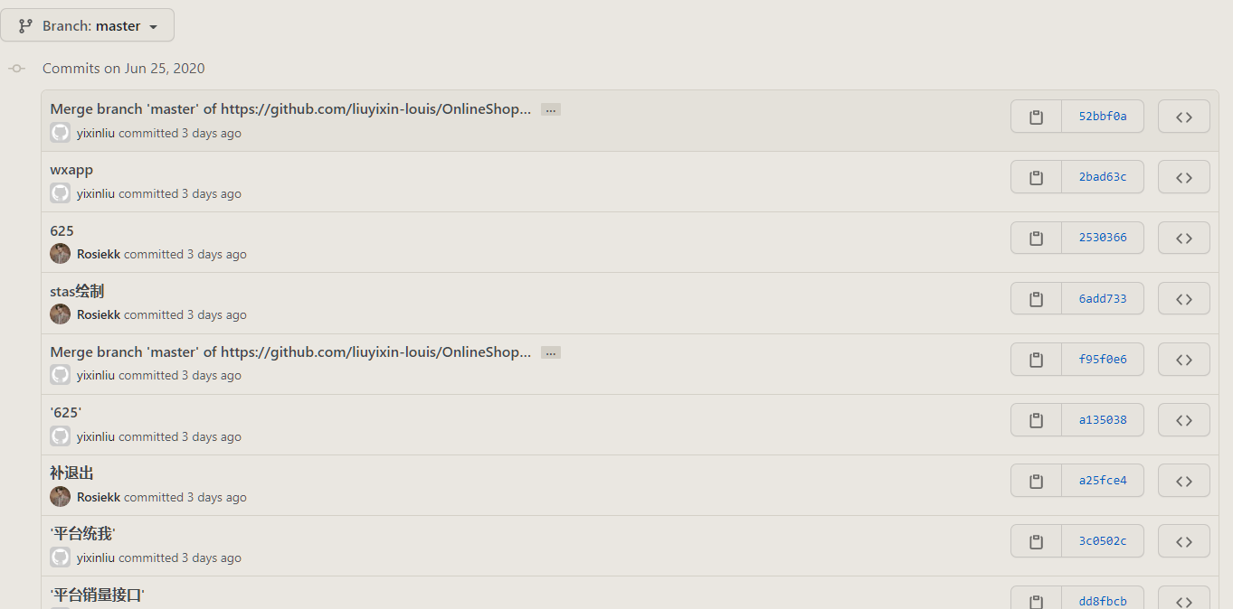
- 数据库版本与说明
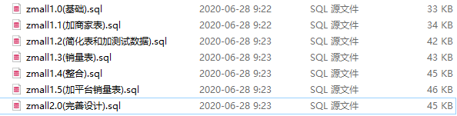

2.2主要功能和性能
逐项列出本软件产品所实际具有的主要功能和性能，对照可行性研究报告、项目开发计划、功能需求说明书的有关内容，说明原定的开发目标是达到了、未完全达到、或超过了。
- 功能列表：
本软件系统的主要功能主要通过前后台用户和管理员的行为体现。
- 前台
- 用户注册与登录
- 用户浏览与检索商品
- 商品详情页面的展示
- 购物车的管理
- 订单管理
- 用户地址管理
- 购物车结算
- 后台
- 商品管理（商品、库存、分类、属性）
- 订单管理
- 统计报表查看
- 用户、商家管理

- 功能达成度
在项目计划书中，我们的功能分解计划如下所示。按照现在的进度来看，前台我们超过了进度，完成了订单管理的一些基本功能；而后台部分，也基本完成了任务，管理员管理这个功能在我们后期实现的时候选择性地放弃了。
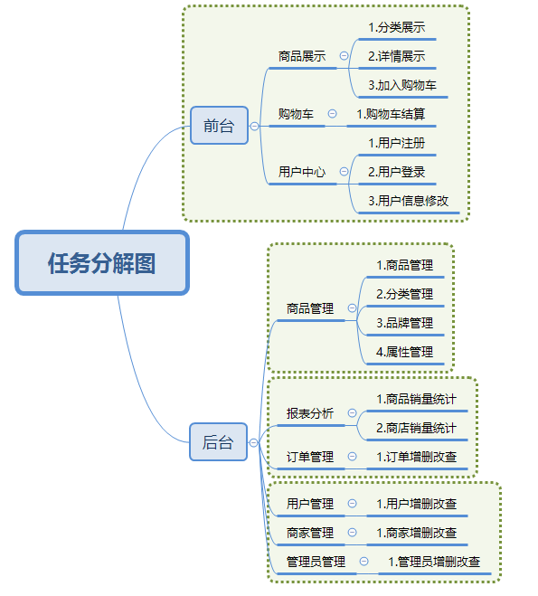
回顾我们最初根据需求设计的用例，我们基本完全实现了所设计的用例。
- 商品前台购物系统的基本功能为：
- 用户可以在用户中心完成注册登录
- 用户能够对展示商品进行一定的浏览和筛选
- 用户可以将心仪的商品选入购物车并进行结算
- 平台后台管理系统的基本功能为：
- 管理员可以通过商品管理界面，对平台上架的商品进行管理和维护。
- 管理员能够在订单管理看到平台的购物订单结算历史记录
- 订单管理模块中能够对已经交易的订单进行多种维度的统计报表分析并呈现
- 系统能够对用户、商家、管理员等人员的信息进行管理

2.3基本流程
用图给出本程序系统的实际的基本的处理流程。
前台：
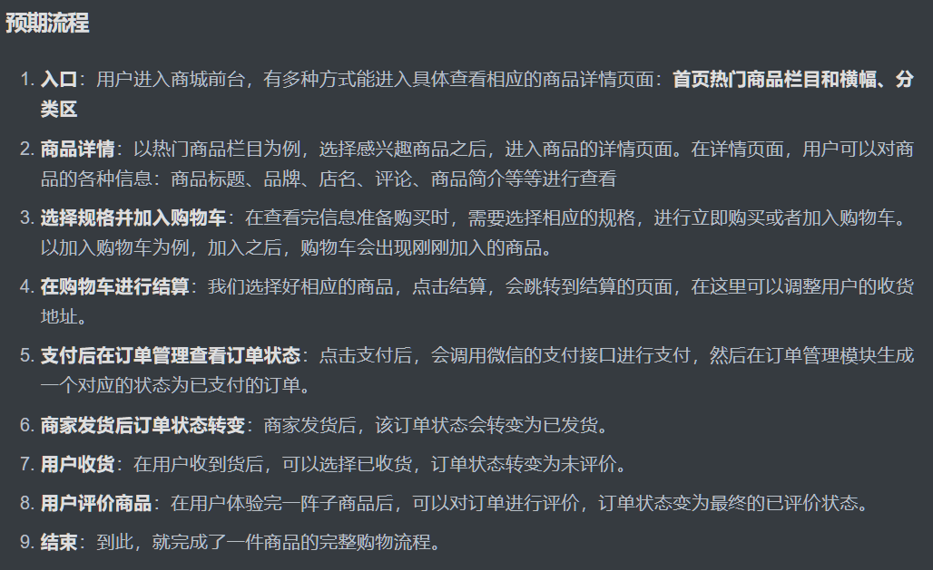
后台：


2.4进度
- 原定的计划：
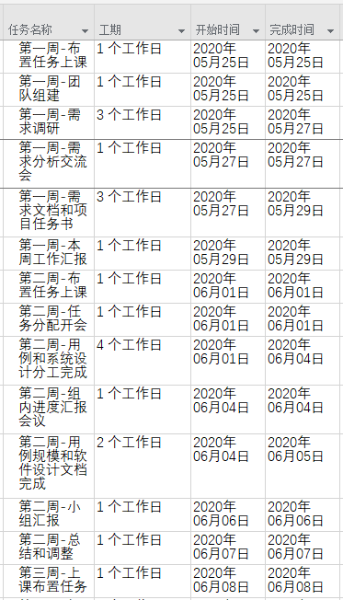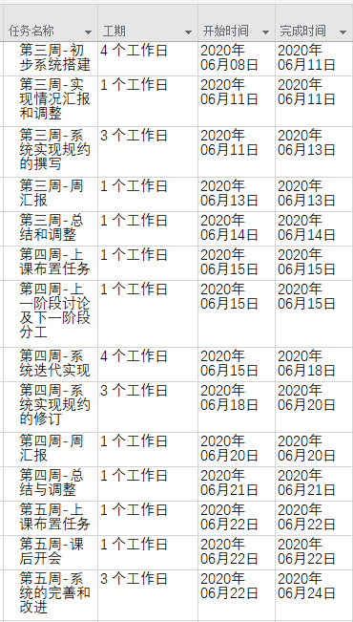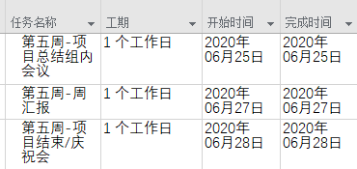
- 实际完成情况：
1. 前两周基本按照计划顺利进行；
2. 第三周的时候结合实际时间和人力资源，对设计的数据库和功能列表进行简化；
3. 实现阶段稍微有些超过预期时间（大概3天左右），根据成员时间，分工和角色的调整顺利解决；

2.5费用
列出原定计划费用与实际支出费用的对比，包括：
- 工时，以人月为单位，并按不同级别统计；
- 计算机的使用时间，区别CPU时间及其他设备时间；
- 物料消耗、出差费等其他支出。
明确说明，经费是超出了、还是节余了，分析其主要原因。
- 工时
系统开发时间：成员在Vscode统一使用wakaTime插件，统计得到了开发的平均工时为17h25mins，这和我们第三周制定的开发时间计划人均16h基本符合。

- 材料费用
本项目基本无费用开销，少部分采集学习资料所花费的费用可以忽略不计。

3开发工作评价

3.1对生产效率的评价
给出实际生产效率，包括：
- 程序的平均生产效率，即每人月生产的行数；
- 文件的平均生产效率，即每人月生产的千字数；
并列出原订计划数作为对比。
- 程序的平均生产效率
整个项目的总代码行数大致为3K行，平均下来，开发团队的人平均工作生产效率为1500行/月。
- 文件的平均生产效率
整个项目的文档字数大概为3~5W字，平均下来每人的工作效率大约为1w字/月。
- 原计划对比
回顾我们在初始的任务书中的计划，基本达成我们预期的生产效率标准。

3.2对产品质量的评价
说明在测试中检查出来的程序编制中的错误发生率，即每干条指令（或语句）中的错误指令数（或语句数）。如果开发中制订过质量保证计划或配置管理计划，要同这些计划相比较。
在实现后期，我们对系统进行了一定的测试：设计了100条测试的指令和操作，并编写了相关的测试脚本进行测试。
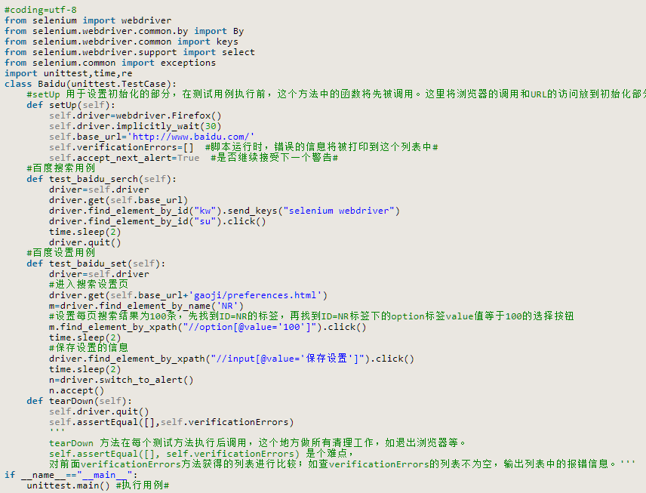
结果表明，我们的系统在测试下能够达到97.85%的通过率，对于少部分高并发的错误，不在我们初期质量计划的范围内，所以系统的质量是符合我们预期标准的。
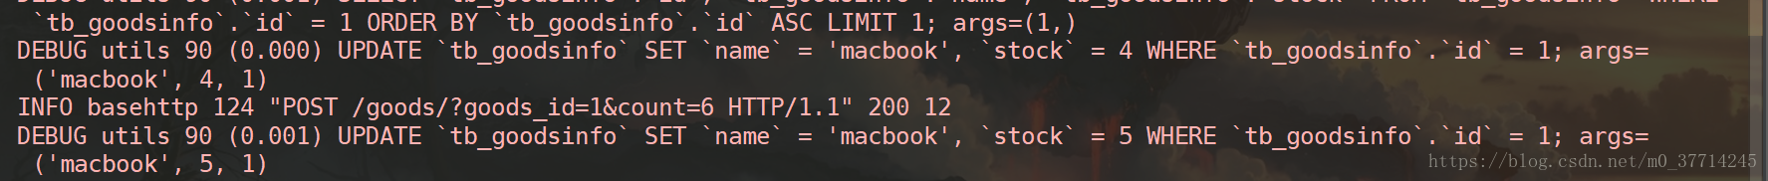

3.3对技术方法的评价
给出对在开发中所使用的技术、方法、工具、手段的评价。
- 前后端分离
本次采用了前后端分离的开发方式，很明显的感受到了这种模式带来的效率提升。同时，也发现了这种模式下接口文档的重要性。
- 时间统计工具
在本次的开发中，我们要求小组成员每人在Vscode中安装WakaTime插件，以统计开发时间相关数据，结果表明，这些数据对我们进行分析和改进有很大的帮助。
- Mysql统一版本的方式
在本次开发中，我们采用了手工导入导出同步Mysql数据库的方式，这种方式给我们数据库的统一带来了一些麻烦：每次的更新都必须通过小组成员手动进行导入导出，极大影响生产效率。我们了解到Flask框架中有一个migration的工具能够很好的解决这个问题，我们在下次的开发中将会采用这个技术方案。

3.4出错原因的分析
给出对于开发中出现的错误的原因分析。
- 多职责条件下个体开发完成指标不够清晰
后期调整分工后出现一个组员承担了多份工作的现象，虽然最后大部分工作都完成了，但是每个方面的工作的完成指标都不够清晰。这一点的原因就是，个体在担任多个职责的时候，要明白自己的每个任务所属的大致类别，是制定目标方向还是根据目标去实现。个体在开发的时候要时刻清楚自己当前的角色和任务，以保证生产效率和指标的清晰性。

4经验与教训
列出从这项开发工作中所得到的最主要的经验与教训及对今后的项目开发工作的建议。
- 数据库设计经验总结
老师提出的问题

- 图片存储
图片一般不存数据库：将图片以流的方式存储到数据库，这种方式最直接，但是一般我们不会这么干，因为这样会给数据库带来比较大的IO开销，并引起性能负载等一系列问题。我们一般是将图片文件存储在服务器的静态文件区，然后将图片文件的URL存储在数据库中。
后期可以通过NFS来使图片存储独立部署：网站建站初期，程序和图片放在同一服务器上IO并无太大问题。但当负载和数据不断上升时，可能会因为图片的IO过高导致单个服务器的崩溃，也可能因为图片过多大致磁盘被占满。此时，可以采用NFS即网络文件系统，将文件存储独立部署到另一台服务器上，实现程序和文件存储的分离。大型分布式文件存储系统，像HDFS、FastDFS都是不错的选择
- 属性管理
商品管理模块的ER图如下所示，已经实现商品规格选择
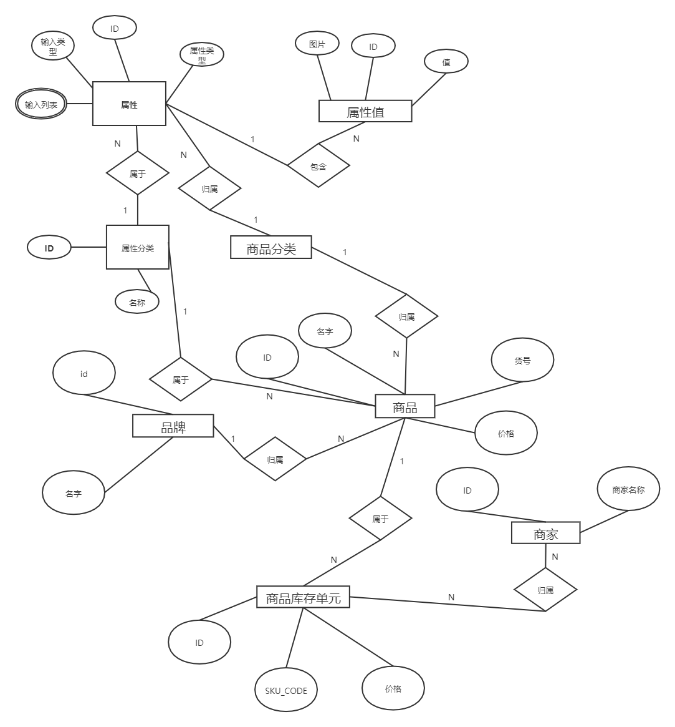

- 应对大规模商品存储、大量商品动态上下架的情况的表现
我们的设计方案是，商品表中有一个上架状态的字段记录商品的上架情况。在大规模商品存储时，我们的商品表会有很多行，此时大量商品动态上下架的情况将会导致我们这张表被不断地更新上架状态字段的信息。时间开销主要为查询，以及更新。查询上，我们在productID上加了索引，所以能够一定程度提高速度。当单表行数超过 500 万行或者单表容量超过 2GB，我们会进行垂直和水平的分表，以保证产品表的访问更新性能。
- 不同级别上的统计分析
针对用户、商家、平台这三者，我们设计了与他们相关的统计分析表。对用户，我们用一张用户统计表记录他们的一些消费等的情况；对商家，我们用一张表来记录每天他们的销售量情况，该表有一个每天晚上0点进行统计存储的触发器；对于平台，也有一张类似商家销量的表，用来存储平台每日的销量情况。
- 已经下架的商品如何管理？
我们的设计方案中，已经下架的商品不会被直接物理删除，而是进行设置相应状态字段的逻辑删除。当产品表中被大量这种数据占据时，我们会将他们转到历史表中。同时，结合这部分历史久远的数据读多写少的特点，我们可以采用一些特定的数据库存储以提高性能。例如采用tokuDB，可以以更好的压缩率和IO性能处理数据。
- 系统运行一段时间后如何优化数据库？
相比于初期小数据量，在运行一段时间后，数据库的数据量会累计的比较大。我们的场景和需求是：大量数据，QPS要求高，读多写少，数据快速增长，SLA要求高。以下为我们思考的一些可能优化思路：
- 特定数据用专用的数据库存储：初期数据量较少，即使所有数据类型都存储在Mysql中，问题也不大。但在数据量庞大之时，就十分需要特定数据库存特定数据了，能够带来性能上量级的提升。例如，时间序列数据用TSDB来存储，文档数据用MongoDB存储，流数据用kafkaDB存，缓存数据用Redis存等等。
- 优化shema、SQL语句、索引：设计初期的shema和索引可能不够完善，在后期可以持续地进行改进。另外，再好的Mysql架构也顶不住频繁的低效率和复杂SQL语句，这一点可以通过查询生产环境分析慢日志，优化SQL语句。
- 分库分表：首先是垂直切分：垂直切分是根据业务来拆分数据库，同一类业务的数据表拆分到一个独立的数据库，另一类的数据表拆分到其他数据库，垂直切分可以降低单节点数据库的负载。其次是水平切分：水平切分是按照某个字段的某种规则，把数据切分到多张数据表，起到缩表的效果。在数据量庞大的情况下，这两种操作能带来极大的性能优化。

经验总结
- 外键与级联：阿里数据库设计规范中有一条强制要求：不得使用外键与级联，一切外键概念必须在应用层解决。其后原因是：外键与级联更新适用于单机低并发，能够在底层保证数据库的安全性，但不适合分布式、高并发集群;级联更新是强阻塞，存在数据库更新风暴的风险;外键影响数据库的插入速度。
- 主从表配合：用户信息的字段非常之多，全部放在一张表上会影响查询的效率 。用户表的常用和重要信息放一张表，另外一些不太常用的拓展信息放一张表。这样可以提高查询效率。
- 适当的冗余存储：在表中添加添加冗余的字段，降低多表关联查询的次数。冗余字段应遵循： 1）不是频繁修改的字段。 2）不是 varchar超长字段，更不能是 text字段。以降低维护数据统一的代价。
- 金额采用decimal类型：使用float和double会导致精度损失的问题，在值比较时有时会出现问题。如果存储的数据范围超过decimal的范围，将数据拆成整数和小数分开存储。
- 核心业务表采用逻辑删除而非物理删除：物理删除会导致主键的不连续性，导致分页查询时变慢，同时也便于数据的恢复。
- 主键采用数字而非UUID：在数据库集群中，UUID虽然能够保证主键不重复，但相比于采用数字作为主键，其有几个比较显著的缺点：①UUID的存储占用更大（UUID为16字节vs8字节的BigInt和4字节的Int）②字符串类型，检索速度远低于数字类型③非顺序增长，IO写入的连续性很差。
- 拆分SQL语句降低事物锁冲突的概率：Mysql在添加、删除、修改记录时，默认对数据设置排它锁。SQL语句越长，锁的时间就越长。所以拆分SQL语句，可以降低事物之间锁冲突的概率。
- 数据库集群与单实例：单实例能够支持更快的读写，但是难以应对较大的并发量；数据库集群能够支持更大规模的并发量，以及存放更多的数据，但在读写性能上弱于单实例。
- 数据库超售现象的解决：在电商秒杀场景中，经常会出现超售的现象：卖出的商品超过库存量。这个问题常见有两种预防方法，一是利用事务机制设置串行化隔离级别，二是在数据库表中加锁字段后再由开发人员编写相关程序。乐观锁的原理是：在表中添加一个每次操作之后都会自增的version字段，获取数据的同时在本地缓存version号，更新之前再查一遍数据库判断锁版本字段的一致性，判断是更新还是重新来过。
- 利用中文分词插件提高Mysql全文检索性能：Mysql全文检索对中文的分词不是按照语义，而是按字符切词，这种方式导致了切词结果太多，占用大量内存空间。另外，在更新字段内容时，全文索引不会自动更新，必须手动维护。因此，有效地利用一些第三方插件非常必要，例如Lucene插件。
- 何时采用分库分表：单表行数超过 500 万行或者单表容量超过 2GB，才推荐进行分库分表。 说明:如果预计2年后的数据量根本达不到这个级别，请不要在创建表时就分库分表。

参考资料
- 阿里数据库设计规范https://developer.aliyun.com/article/709387
- 阿里新零售数据库设计教程https://blog.csdn.net/xl133972/article/details/103830141
- https://zhuanlan.zhihu.com/p/70878666
- https://www.zhihu.com/question/19719997/answer/93842699

- 项目管理经验总结
1. 沟通和讨论：一些需要达成共识的东西需要进行适当的沟通和讨论
2. 调整与变动：当项目计划和实际出现差距时，要灵活地变动。

- 软件系统开发经验总结
多职责条件下个体开发完成指标不够清晰：后期调整分工后出现一个组员承担了多份性质差别较大工作的现象，虽然最后大部分工作都完成了，但是每个方面的工作的完成指标都不够清晰。这一点的原因就是，个体在担任多个职责的时候，要明白自己的每个任务所属的大致类别，是制定目标方向还是根据目标去实现。个体在开发的时候要时刻清楚自己当前的角色和任务，以保证生产效率和指标的清晰性。

